

**TRƯỜNG ĐẠI HỌC**

**KHOA CÔNG NGHỆ THÔNG TIN**

**BÁO CÁO BÀI TẬP LỚN**

**CÔNG NGHỆ PHẦN MỀM**

**ĐỀ TÀI:**

**QUẢN LÝ BÁN HÀNG CỦA SIÊU THỊ**

|  |  |
| --- | --- |
| Giảng viên hướng dẫn: |  |
| Sinh viên thực hiện: |  |
| Thành viên nhóm: |  |
| Lớp: |  |

Hà Nội, năm 2024

**BÁO CÁO THIẾT KẾ YÊU QUẢN LÝ HÀNG**

|  |  |
| --- | --- |
| Tên chương trình: QUẢN LÝ BÁN HÀNG CỦA SIÊU THỊ | Mã chương trình: QLBHCST |
| Tên module: Thiết kế quản lý hàng | Mã module: TK3 |
| Tên người làm: | Mã người làm: N2 |
| Thời hạn: Ngày bắt đầu: 10/04/2024 | Ngày kết thúc: 14/05/2024 |
| Ngày nộp: 14/05/2024 | |
| Phiên bản/ File: TK3-240514.docx | |

**NGƯỜI LÀM KÝ XÁC NHẬN**

**MỤC LỤC**

I. GIỚI THIỆU VÀ TỔNG QUAN HỆ THỐNG 3

1. Mục đích, Phạm vi và Định nghĩa 3

2. Phạm vi 3

3. Thuật ngữ 3

4. Mô tả Hệ thống và Thành phần chính 3

II. Biểu đồ tuần tự 4

1. Đăng nhập 4

2. Thêm nhà cung cấp 5

3. Chỉnh sửa nhà cung cấp 6

4. Xóa nhà cung cấp 7

5. Thêm sản phẩm 8

6. Sửa sản phẩm 9

7. Xóa sản phẩm 10

III. THIẾT KẾ CƠ SỞ DỮ LIỆU 11

1. Bảng: Users (Người dung) 11

2. Bảng: Suppliers (Nhà cung cấp) 11

3. Bảng: Producs (Sản phẩm) 12

4. Bảng: ProductImages (Hình ảnh sản phẩm) 12

IV. GIAO DIỆN NGƯỜI DÙNG 13

1. Đăng nhập 13

2. Quản lý nhà cung cấp: 14

3. Quản lý sản phẩm: 15

# I. GIỚI THIỆU VÀ TỔNG QUAN HỆ THỐNG

## 1. Mục đích, Phạm vi và Định nghĩa

Báo cáo này tập trung vào việc đặc tả yêu cầu cho hệ thống quản lý bán hàng của một siêu thị. Mục đích chính là mô tả các yêu cầu chức năng và phi chức năng cần thiết để phát triển hệ thống, cung cấp một cơ sở cho việc xây dựng và triển khai một ứng dụng quản lý bán hàng hiệu quả.

## 2. Phạm vi

Hệ thống quản lý bán hàng siêu thị sẽ hỗ trợ quản lý thông tin về nhà cung cấp và sản phẩm, bao gồm các chức năng cơ bản như đăng nhập, thêm, sửa, xóa nhà cung cấp và sản phẩm. Nó sẽ phục vụ cho nhu cầu quản lý hàng hóa của siêu thị và được thiết kế để dễ dàng mở rộng trong tương lai.

## 3. Thuật ngữ

UserID: Mã người dùng trong hệ thống.

Username: Tên đăng nhập của người dùng.

SupplierID: Mã nhà cung cấp.

ProductID: Mã sản phẩm.

EmployeeID: Mã nhân viên.

CreatedAt: Thời gian tạo bản ghi.

UpdatedAt: Thời gian cập nhật bản ghi.

## 4. Mô tả Hệ thống và Thành phần chính

Hệ thống quản lý bán hàng siêu thị được xây dựng để cung cấp các chức năng quản lý cơ bản như quản lý thông tin nhà cung cấp và sản phẩm. Thành phần chính của hệ thống bao gồm:

Giao diện Người dùng: Cung cấp giao diện để người dùng có thể đăng nhập và sử dụng các chức năng quản lý. Quản lý Nhà cung cấp: Chức năng cho phép thêm, sửa, xóa thông tin của các nhà cung cấp. Quản lý Sản phẩm: Cho phép thêm, sửa, xóa thông tin sản phẩm, bao gồm cả hình ảnh sản phẩm. Hệ thống xác thực và phân quyền: Đảm bảo chỉ người dùng có quyền mới có thể truy cập và thao tác trên các chức năng quản lý. Hệ thống này được thiết kế để cung cấp hiệu suất, tính bảo mật cao và dễ dàng quản lý các thông tin về nhà cung cấp và sản phẩm trong siêu thị.

# II. Biểu đồ tuần tự

## 1. Đăng nhập

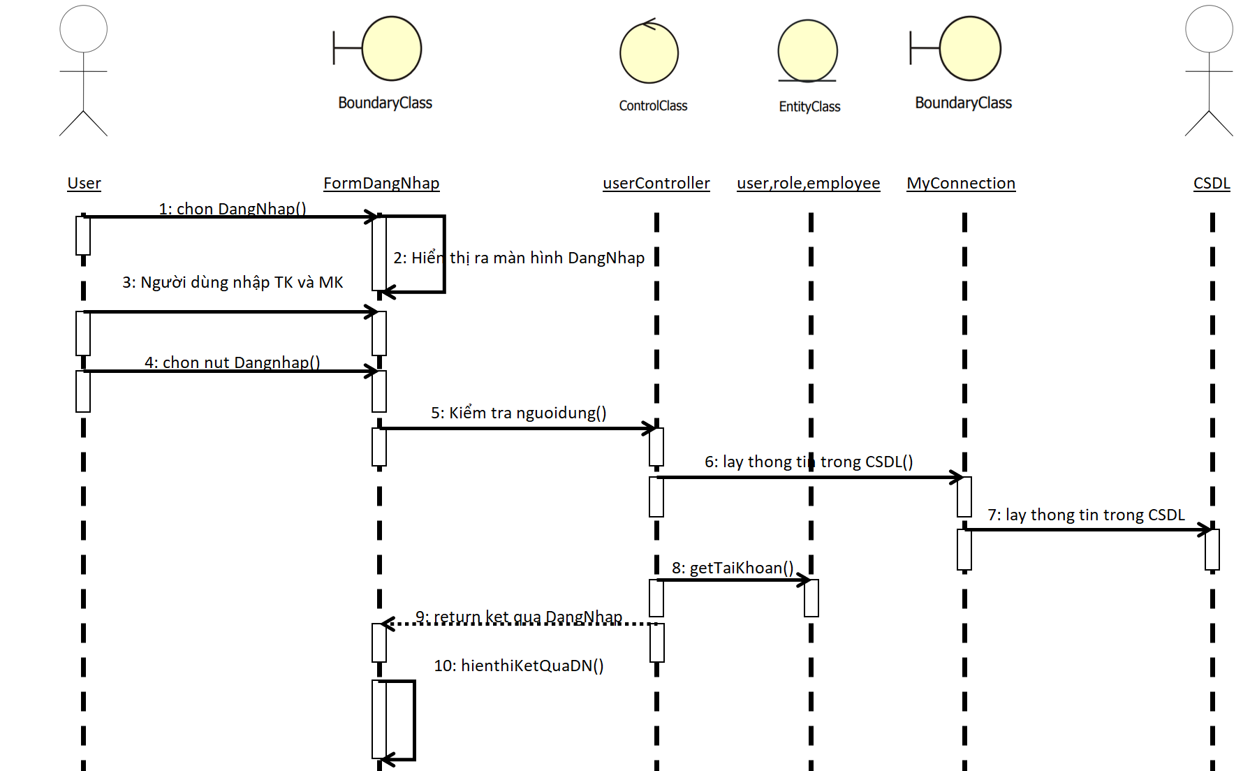

Hình 2.1 Biểu đồ tuần tự đăng nhập

## 2. Thêm nhà cung cấp

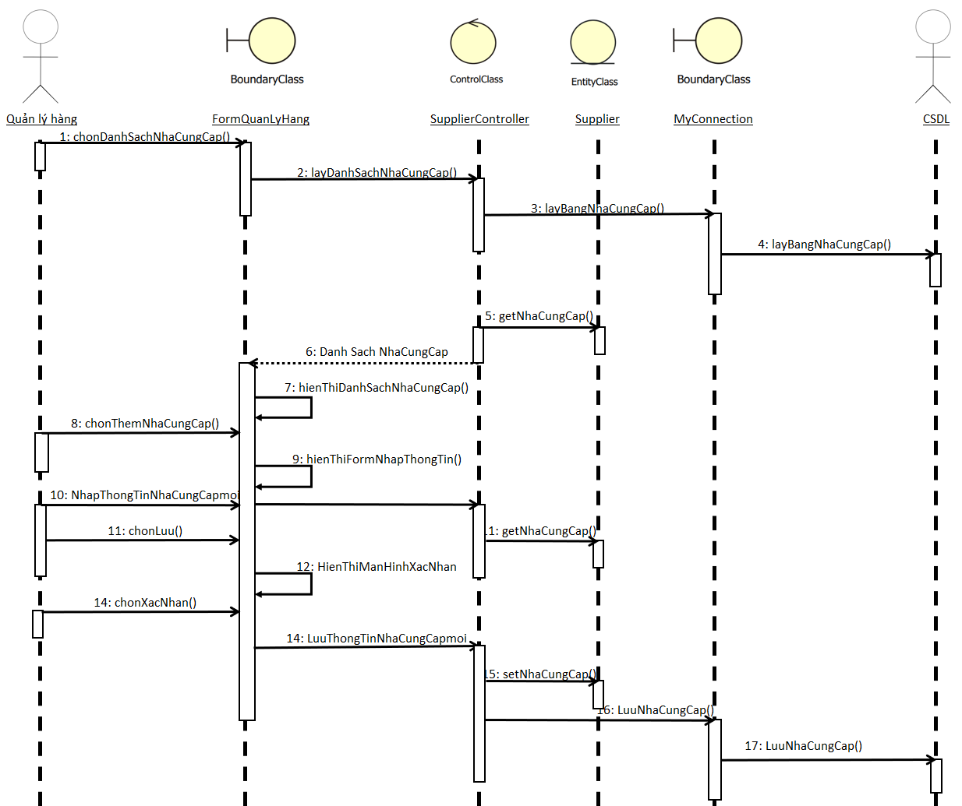

Hình 2.2 Biểu đồ tuần tự thêm nhà cung cấp

## 3. Chỉnh sửa nhà cung cấp

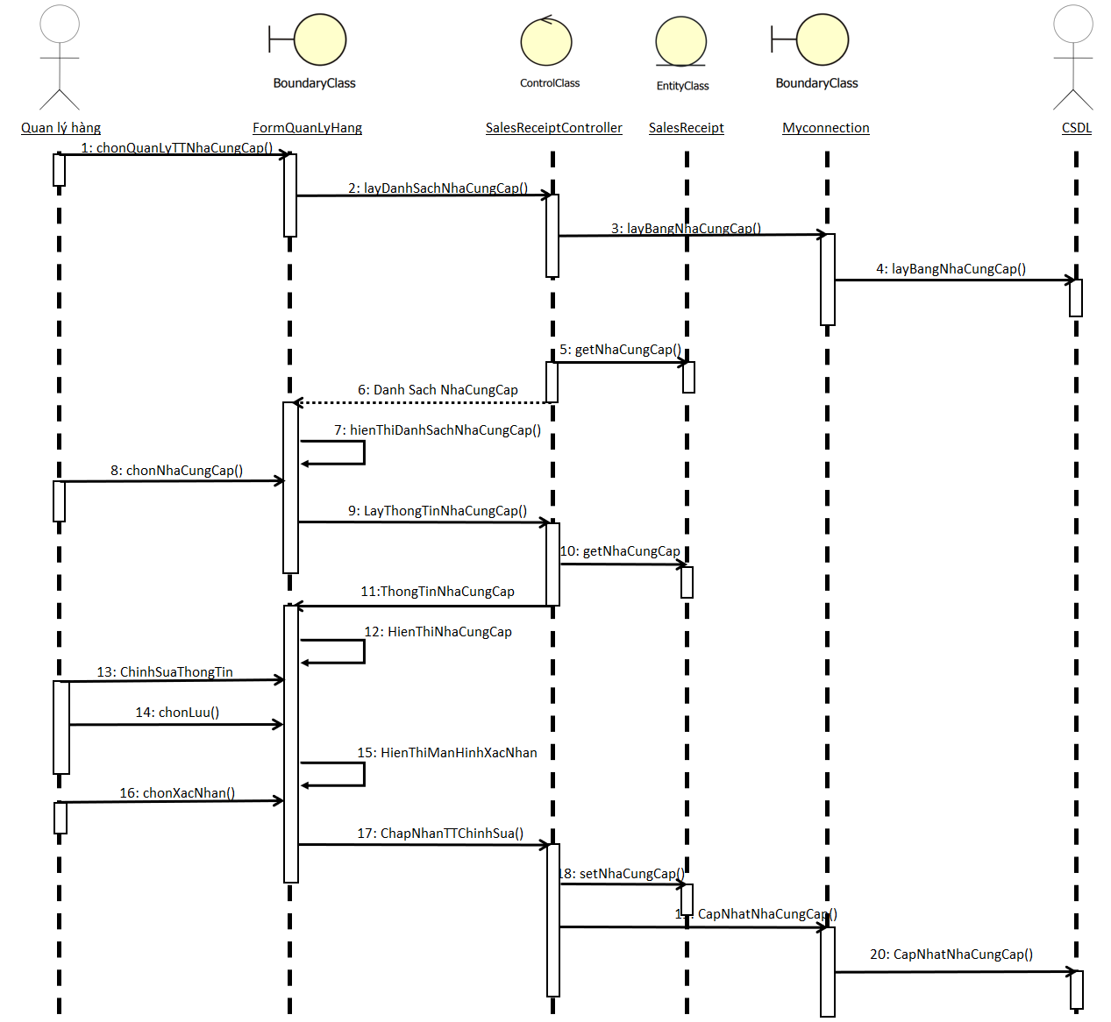

Hình 2.3 Biểu đồ tuần tự sửa nhà cung cấp

## 4. Xóa nhà cung cấp

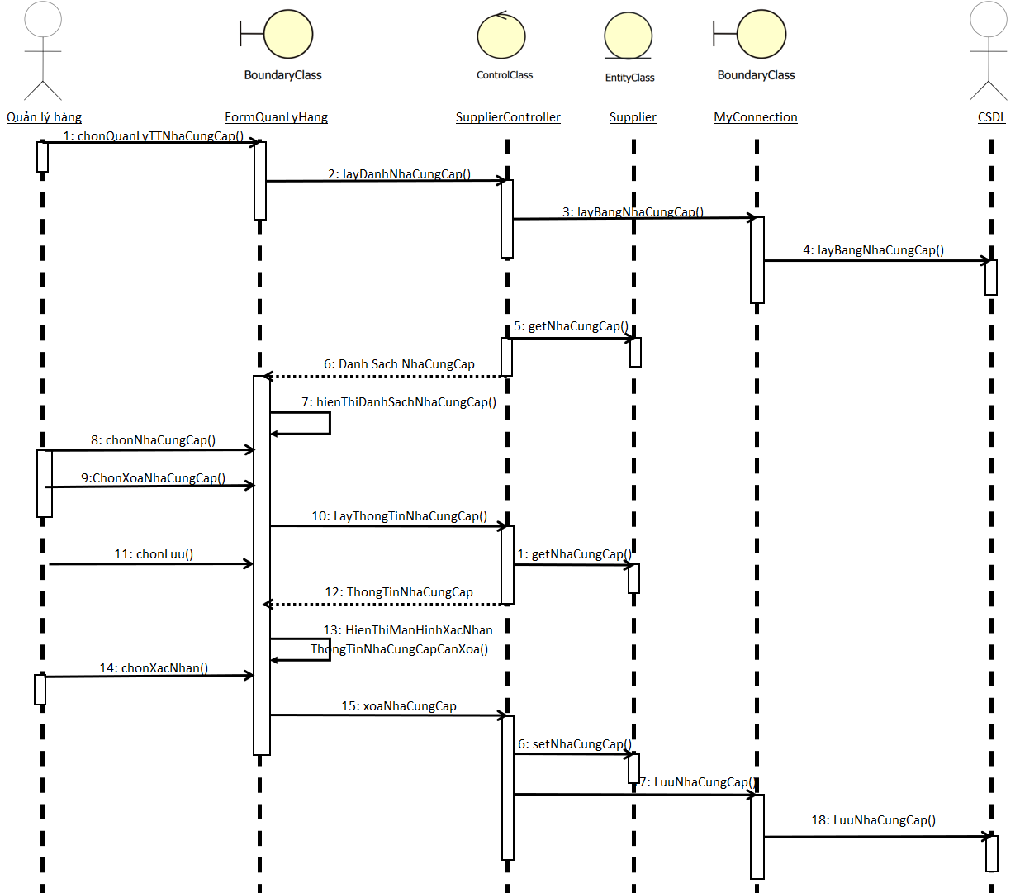

Hình 2.4 Biểu đồ tuần tự xóa nhà cung cấp

## 5. Thêm sản phẩm

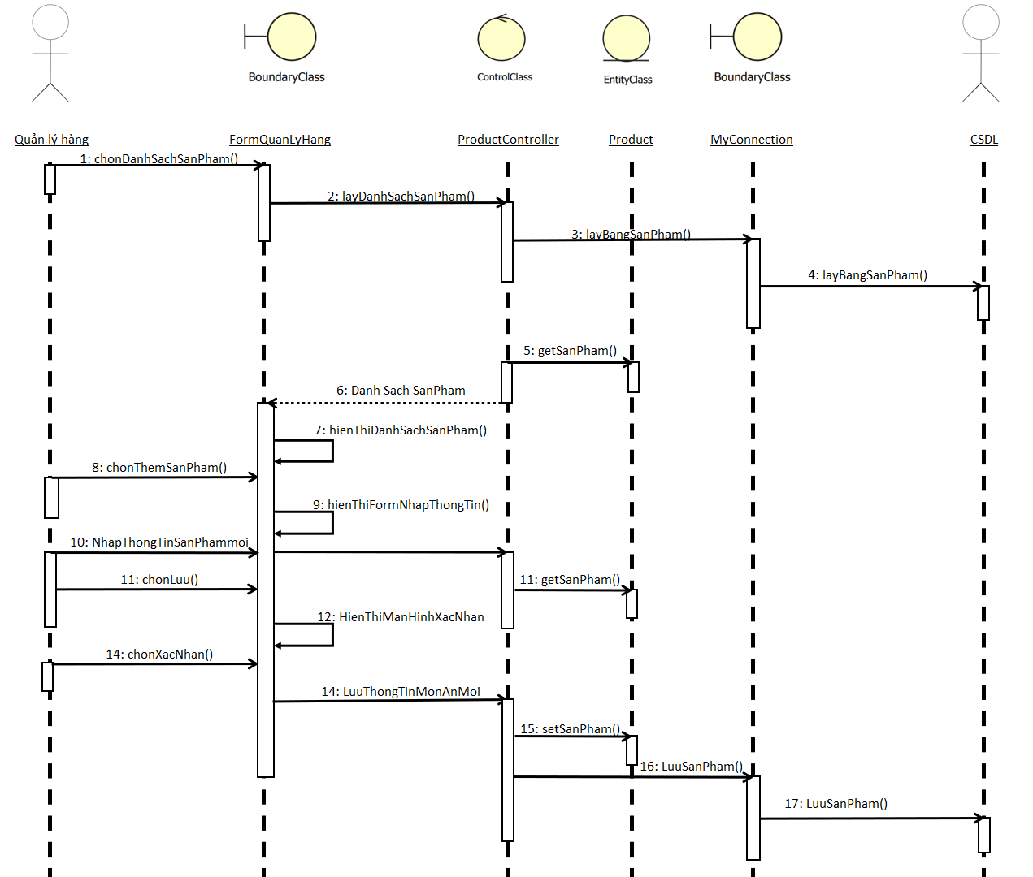

Hình 2.5 Biểu đồ tuần tự thêm sản phẩm

## 6. Sửa sản phẩm

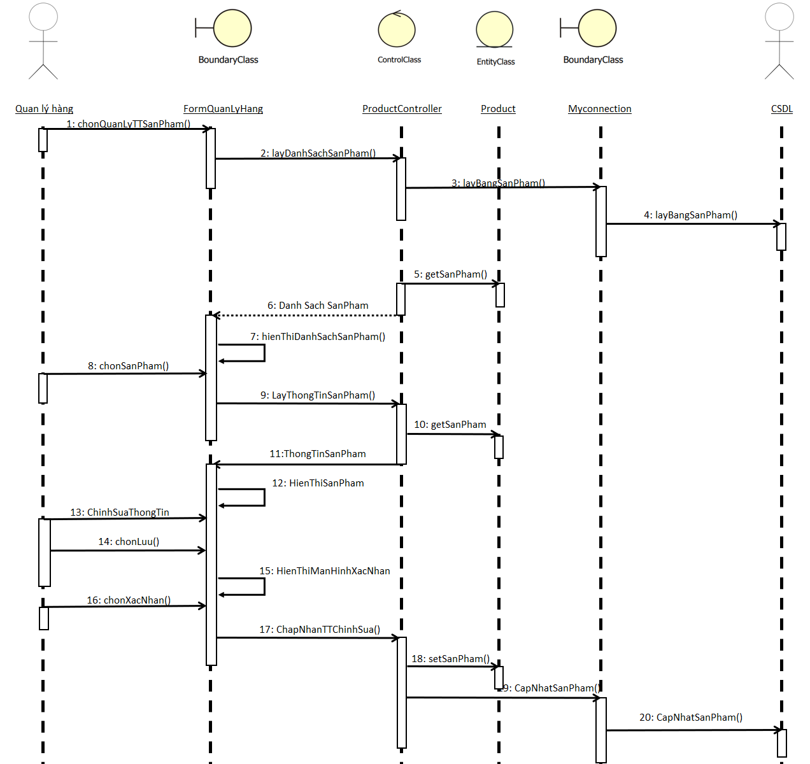

Hình 2.6 Biểu đồ tuần tự thêm sản phẩm

## 7. Xóa sản phẩm

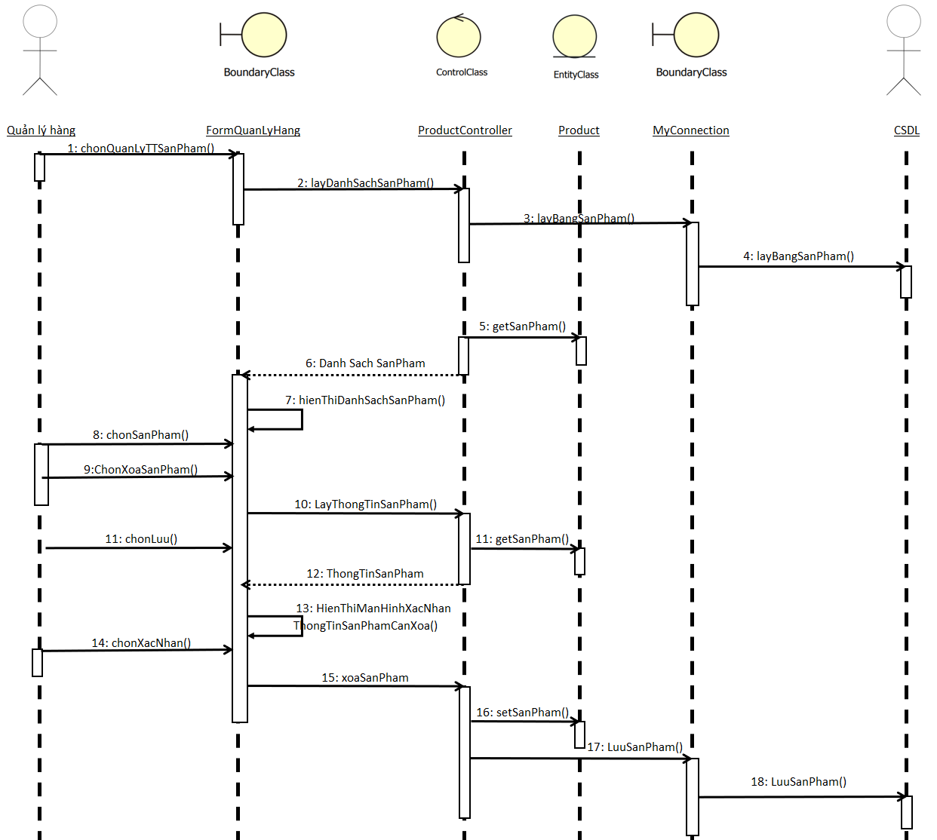

Hình 2.7 Biểu đồ tuần tự sửa sản phẩm

# III. THIẾT KẾ CƠ SỞ DỮ LIỆU

## 1. Bảng: Users (Người dung)

|  |  |  |
| --- | --- | --- |
| **Column Name** | **Data Type** | **Description** |
| UserID | INT | Primary key, mã người dùng |
| Username | VARCHAR(50) | Tên đăng nhập, unique, not null |
| PasswordHash | VARCHAR(255) | Mã băm mật khẩu, not null |
| Email | VARCHAR(100) | Email, unique, not null |
| EmployeeID | INT | Mã nhân viên, foreign key, not null |
| CreatedAt | TIMESTAMP | Thời gian tạo, default CURRENT_TIMESTAMP |

## 2. Bảng: Suppliers (Nhà cung cấp)

|  |  |  |
| --- | --- | --- |
| **Column Name** | **Data Type** | **Description** |
| SupplierID | INT | Primary key, mã nhà cung cấp |
| SupplierName | VARCHAR(100) | Tên nhà cung cấp |
| ContactInfo | VARCHAR(100) | Thông tin liên hệ |
| Address | VARCHAR(255) | Địa chỉ |
| Phone | VARCHAR(20) | Số điện thoại |
| Email | VARCHAR(100) | Email |
| CreatedBy | INT | Mã người tạo, foreign key |
| UpdatedBy | INT | Mã người cập nhật, foreign key |
| UpdatedAt | TIMESTAMP | Thời gian cập nhật |

## 3. Bảng: Producs (Sản phẩm)

|  |  |  |
| --- | --- | --- |
| **Column Name** | **Data Type** | **Description** |
| ProductID | INT | Primary key, mã sản phẩm |
| ProductName | VARCHAR(100) | Tên sản phẩm |
| Category | VARCHAR(50) | Danh mục sản phẩm |
| StockQuantity | INT | Số lượng tồn kho |
| UnitPrice | DECIMAL(10, 2) | Giá đơn vị sản phẩm |
| SupplierID | INT | Mã nhà cung cấp, foreign key |
| CreatedBy | INT | Mã người tạo, foreign key |
| UpdatedBy | INT | Mã người cập nhật, foreign key |
| UpdatedAt | TIMESTAMP | Thời gian cập nhật |

## 4. Bảng: ProductImages (Hình ảnh sản phẩm)

|  |  |  |
| --- | --- | --- |
| **Column Name** | **Data Type** | **Description** |
| ImageID | INT | Primary key, mã hình ảnh |
| ProductID | INT | Mã sản phẩm, foreign key |
| ImageUrl | VARCHAR(255) | URL hình ảnh |
| CreatedAt | TIMESTAMP | Thời gian tạo |

# IV. GIAO DIỆN NGƯỜI DÙNG

## 1. Đăng nhập

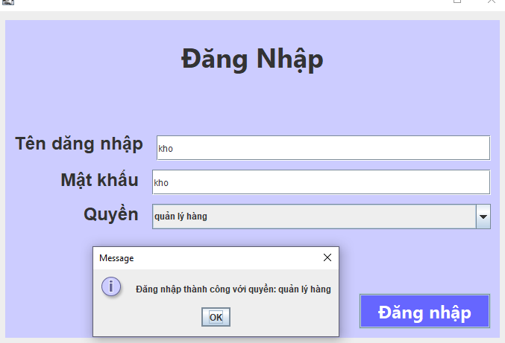

*Hình 4.1: Giao diện đăng nhập vào hệ thống*

## 2. Quản lý nhà cung cấp:

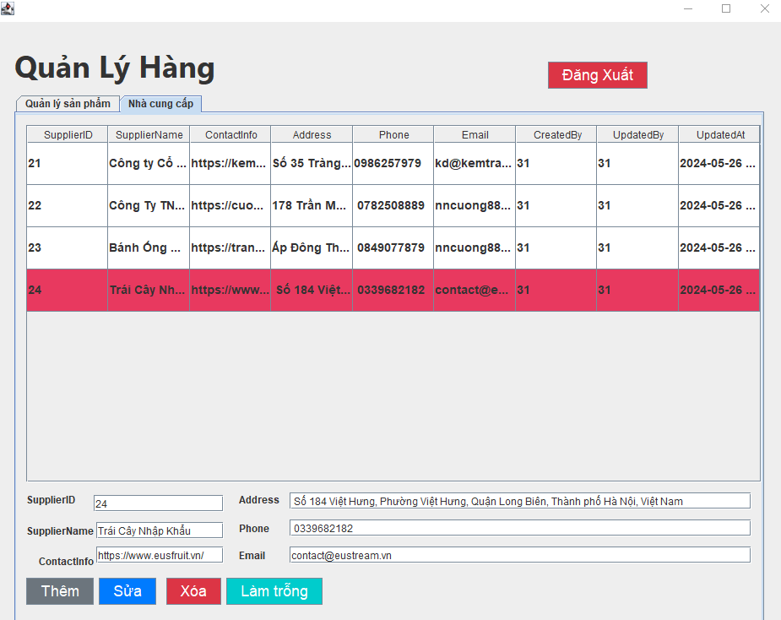

Hình 4.2 : Giao diện quản lý nhà cung cấp

## 3. Quản lý sản phẩm:

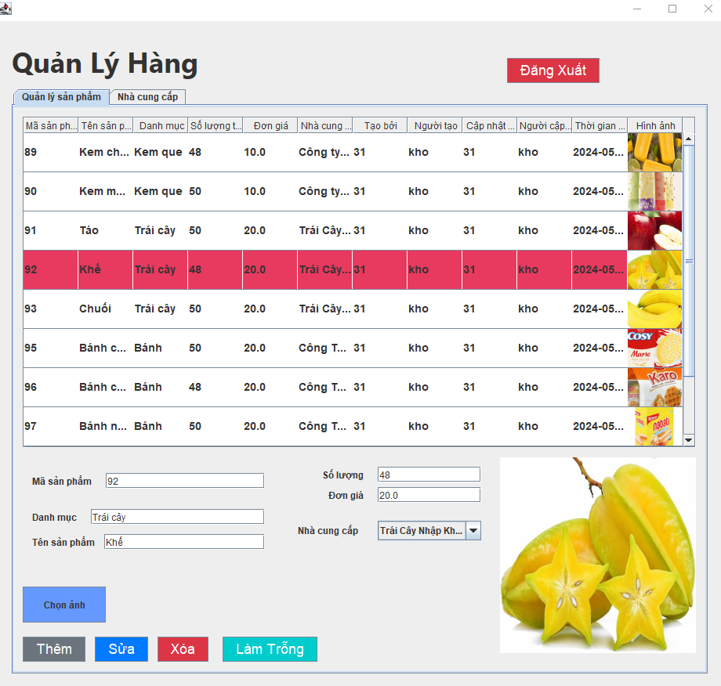

Hình 4.3 : Giao diện quản lý sản phẩm